Forma zberu dát o energii
- Rozhodnite sa v akom časovom období budete odčítavať hodnotu z merača – mesačne, týždenne, denne a/alebo nastavte si čas odčítania ako prvý pracovný deň v mesiaci alebo každý Pondelok,
- Určite niekoho kto bude zodpovedný za odčítanie a menujte aj jeho zástupcu v prípade jeho neprítomnosti,
- Pamätajte si, že niektoré merače zobrazujú celkové množstvo využitej energie a preto budete musieť odčítať od aktuálneho obdobia, predchádzajúce obdobie, aby ste stanovili využitú energiu za aktuálne obdobie,
- Zistite si jednotkovú sadzbu (cenu za kWh) aby sme ju mohli rýchlo vyplniť v stĺpci (poplatky),
- Zoznámte sa s meračom a v prípade potreby vyhľadajte ďalšiu pomoc,
Merač spotreby plynu môže byť objemový - musí byť upravený na prevádzkovú teplotu, alebo pokiaľ meradlo nemá úpravu zabudovanú môže merať rozdiel tlaku, pre hodnotu výhrevnosti – opýtajte sa vášho START2ACT experta aby Vám s tým pomohol.Vzor na mesiac (elektrina)
Zúčtovacie obdobie  napr. 14 Sep- 15 Oct 2016 | Účet za elektrinu
 | Použité jednotky (kWh) | Celkové poplatky za elektrinu (náklad)
Celkom | kWh/rok | Náklady/rok

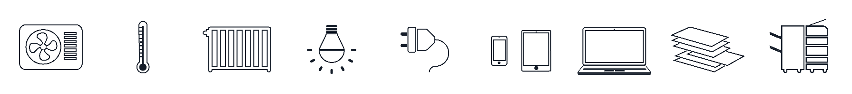
Vzor na týždeň (plyn)
Zúčtovacie obdobie  napr. Začiatok týždňa 14. November 2016 | Účet za plyn
 | Použité jednotky (kWh) | Celkové poplatky za plyn (náklad)
Celkom | kWh/rok | Náklady/rok

